**控制柜的控制逻辑**

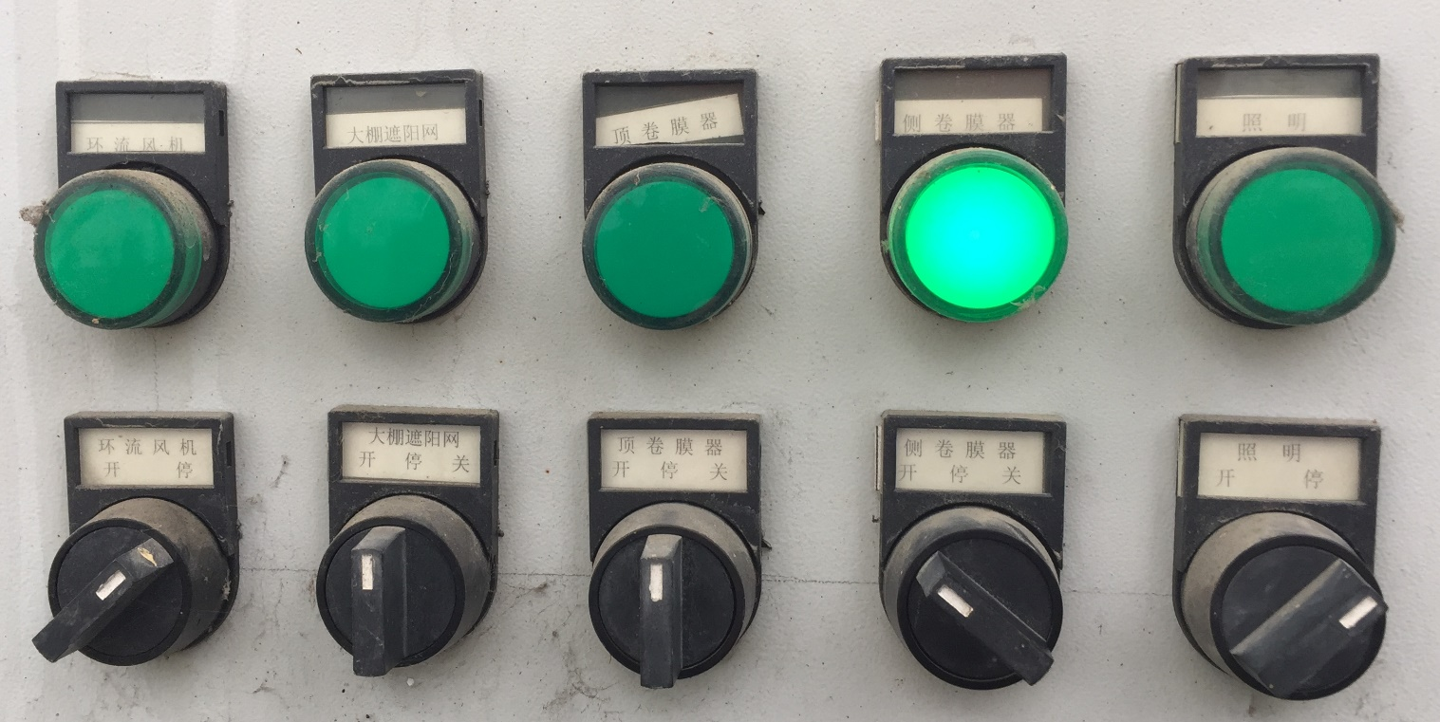

**图1 控制柜控制面板正面**

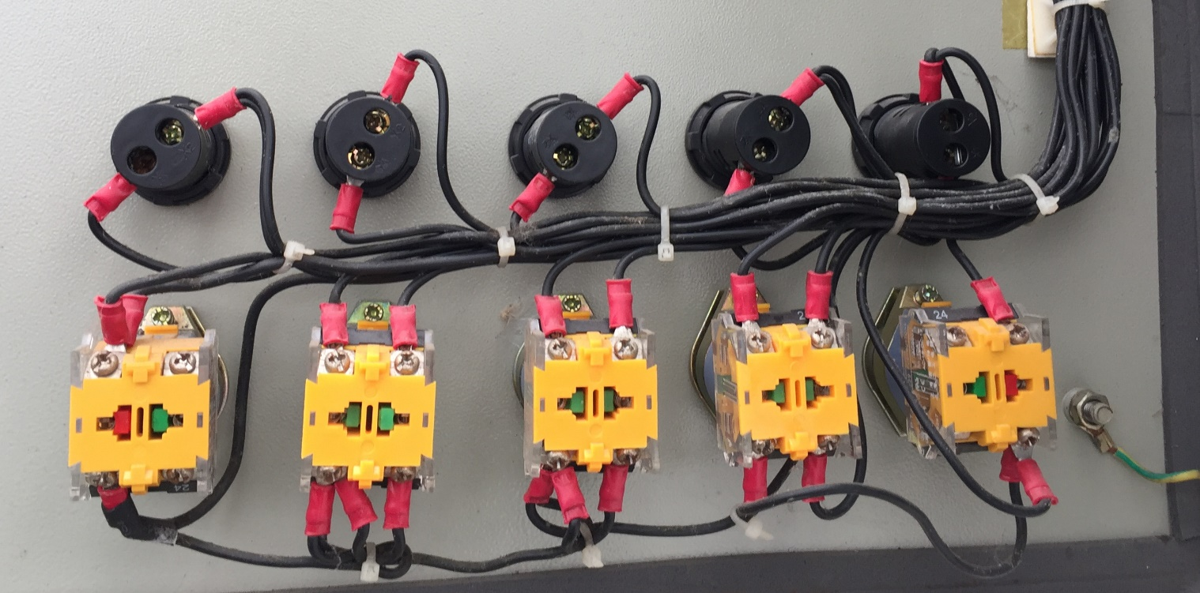

**图2 控制柜控制面板背面**

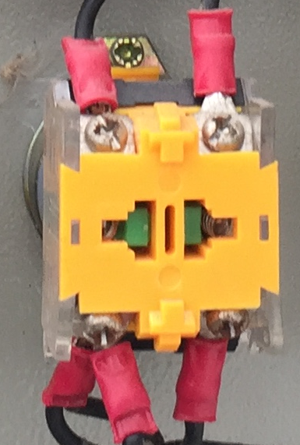

**K1**

A

B

**K2**

C

D

图**3 控制开关实物图 图4 控制开关原理图**

**表1设备和控制开关的对应控制逻辑**

|  |  |  |  |  |  |
| --- | --- | --- | --- | --- | --- |
| **设备**  **状态** | **环流风机** | **大棚遮阳网** | **顶卷膜器** | **侧卷膜器** | **照明** |
| **开** | K1-OFF  K2-ON | K1-OFF  K2-ON | K1-OFF  K2-ON | K1-OFF  K2-ON | K1-ON  K2-OFF |
| **关** | —— | K1-ON  K2-OFF | K1-ON  K2-OFF | K1-ON  K2-OFF | —— |
| **停** | K1-OFF  K2-OFF | K1-OFF  K2-OFF | K1-OFF  K2-OFF | K1-OFF  K2-OFF | K1-OFF  K2-OFF |